**Сказка о том, как котята учились решать ребусы**

**Правила разгадывания ребусов для детей и взрослых с презентацией**

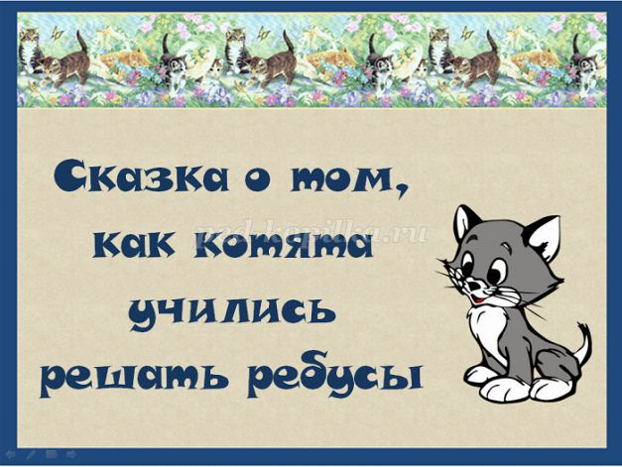

**Описание:** Предлагаю вашему вниманию сказку, читая которую ребята узнают правила разгадывания ребусов. Материал может быть интересен и полезен всем, кто хочет постичь эту несложную и очень увлекательную науку.  
**Цель:** Знакомство с правилами разгадывания ребусов  
**Задачи:** Развивать логическое мышление, сообразительность,  
Развивать фантазию, воображение,  
Воспитывать любовь к домашним животным.  
  
Жила-была девочка Маша, которая очень любила читать книжки и разгадывать ребусы. А ещё больше она любила играть с маленькими котятами, заботиться о них и учить правилам культурного поведения.

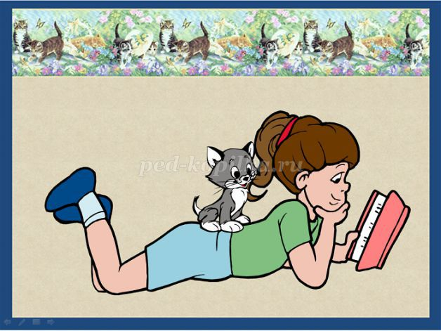

А как котята её любили! В каждую свободную минутку они бежали к своей подружке. Машенька сразу откладывала свои дела и резвилась вместе с неугомонными гостями.  
Однажды во время одной такой игры самый шустрый котёнок Мурзик уронил Машину книжку, и котята увидели на открывшейся страничке какие-то картинки с закорючками, буковками и цифрами. Котята стали бегать вокруг книжки и с опаской заглядывать в неё. А Машенька рассмеялась и стала их успокаивать:  
- Не бойтесь, это же просто ребусы. Хотите, я научу вас отгадывать их?  
- Вот ещё, - сказал Черныш, - я лучше пойду рыбкой полакомлюсь.  
С этими словами он взял рыбку, которую Машенька приготовила для своих любимцев, и за одну минуту съел её.  
- Ну у тебя и аппетит, совсем как у запятых в ребусах. Стоит появиться такой запятой около картинки, как тут же в слове, которое обозначает картинка, пропадают буковки. Сколько запятых, столько и букв. Вот посмотри.  
И Маша нарисовала для Черныша несколько картинок, чтобы ему стало всё понятно.

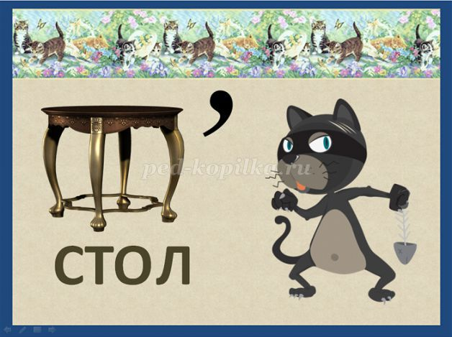

-Видишь, запятая стоит после изображения стола. Значит, в слове «стол» надо убрать букву «л». Какое слово получится?  
-Кажется, сто, - сказал с опаской Черныш.

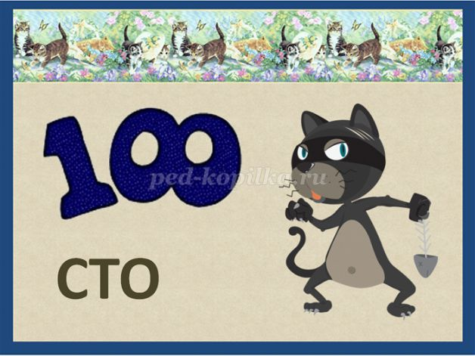

-Молодец!  
-Ой, ой, боюсь! – вдруг закричал Черныш, увидев на картинке грозу.

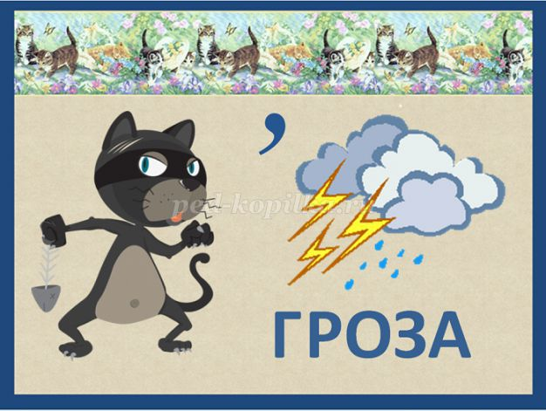

-Да не бойся, чудак, видишь запятую впереди. Что теперь получится?  
-Роза? Круто! Неужели из грозы может получиться роза? – запрыгал от радости Черныш.  
-Ну, конечно же!

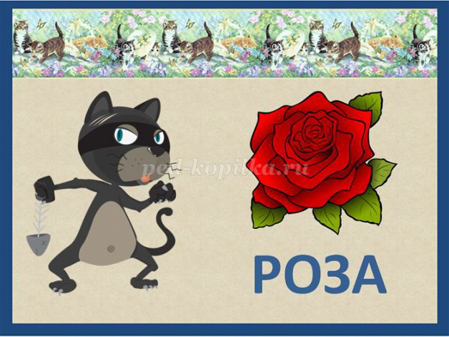

- А если надо убрать несколько букв? – прищурив хитро глаза, спросил котёнок.  
- Для этого надо просто поставить несколько запятых. Посмотри, - и Машенька показала Чернышу новую картинку.

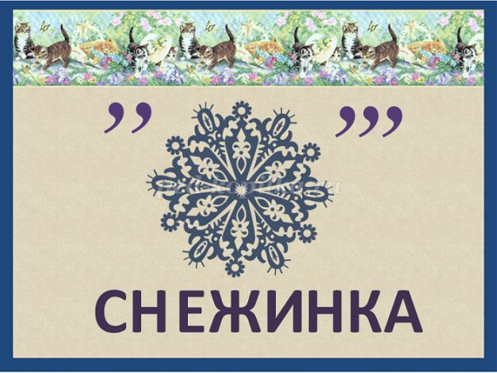

- Знаю, знаю, - запрыгал от радости Черныш, - сейчас появятся ежи!  
- А давай проверим, - с улыбкой сказала Машенька. И на картинке появились два весёлых ёжика.

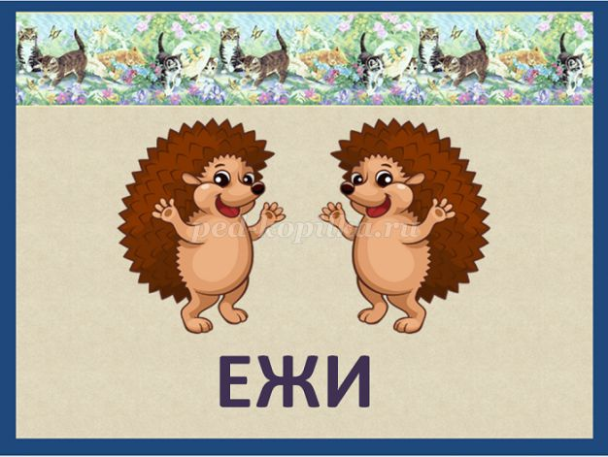

-Ура!!! – закричал Черныш, - я научился разгадывать ребусы!  
От радости он подпрыгнул и перевернулся через голову. А следом за ним прыгнул и Мурзик. И в тот же миг очутился в воздухе вниз головой.  
- Не торопитесь! – крикнула Маша, - посмотрите, что может случиться в ребусах с котами, которые так себя ведут. Если предмет в ребусе перевёрнут, его название читают справа налево.

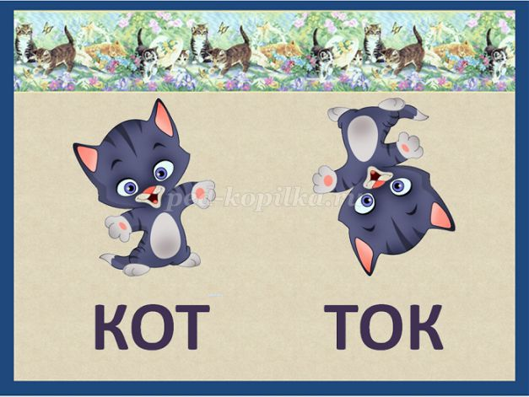

-Так не честно! – раздался чей-то звонкий голосок, - а почему ребусы только про них? Я тоже хочу, чтобы про меня составили ребус.  
Из бабушкиной любимой чашки выглядывал Барсик.  
- Хорошо, хорошо, - успокоили его Маша, - вот ты сейчас где находишься?  
- В чашке, - ответил Барсик, и помахал Маше лапкой.  
- Вот ты находишься в чашке, а буквы могут находиться в другой букве. Посмотри. Буквы «ЛК» находится В букве «О».

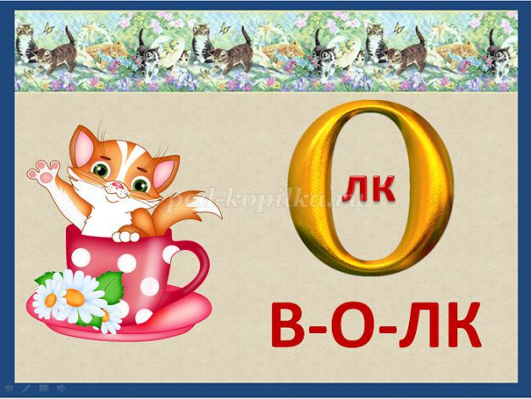

- Точно, совсем как я! – обрадовался котёнок.  
-Какое слово получилось?

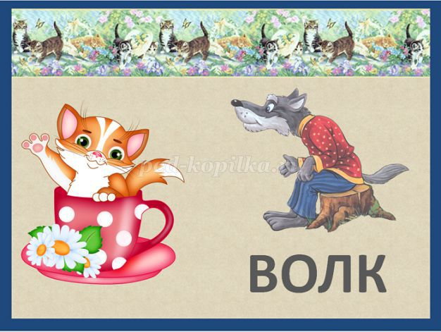

- Волк? А зачем нам волк? – испугался Барсик.  
- Просто так, чтобы научиться отгадывать ребусы, - успокоила его Маша, - только надо запомнить, что предлоги могут стоять и в середине слова, здесь надо подобрать правильный вариант. Вот, например, здесь предлог стоит в середине слова.

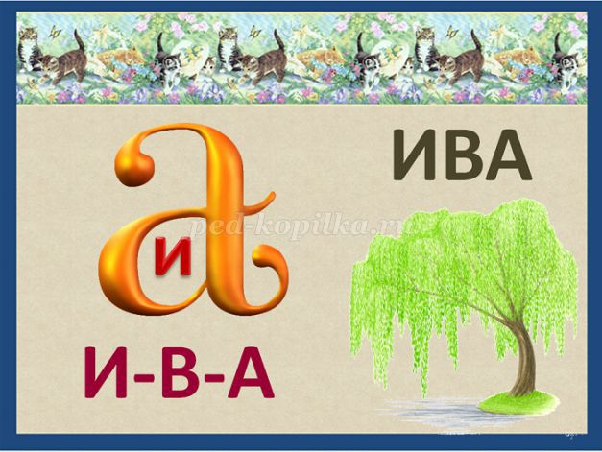

- В этих ребусах мы использовали предлог В. А можно ещё и другие предлоги использовать. Например, например, - девочка стала оглядываться, - Вот, посмотрите, на Ваську. Ему на хвост села бабочка. Буквы тоже могут садиться одна на другую.

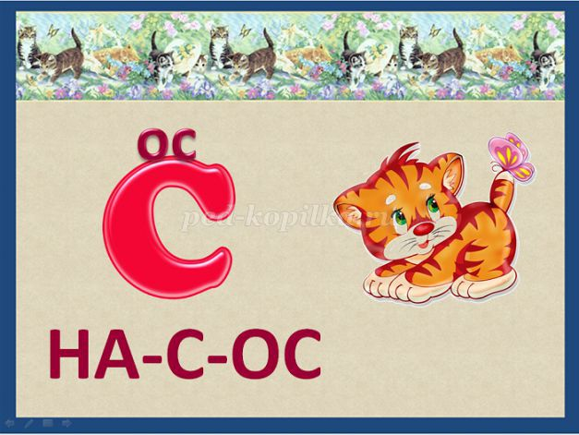

-А могут и находиться под другой буквой, как кот Васька под шляпой из рассказа Николая Носова.

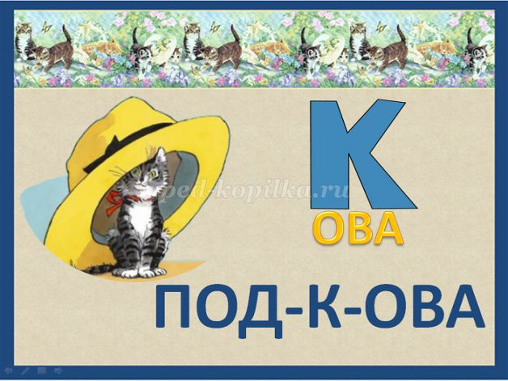

- А ещё, - сказала Машенька, - можно использовать предлоги за, перед, к, от, по, с, из. Надо только не лениться и искать правильный вариант.

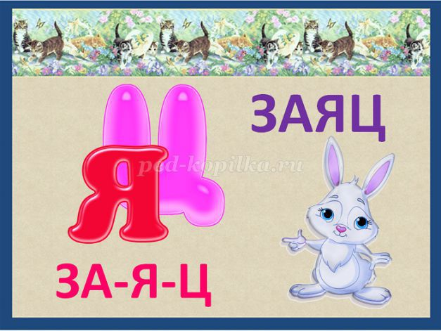

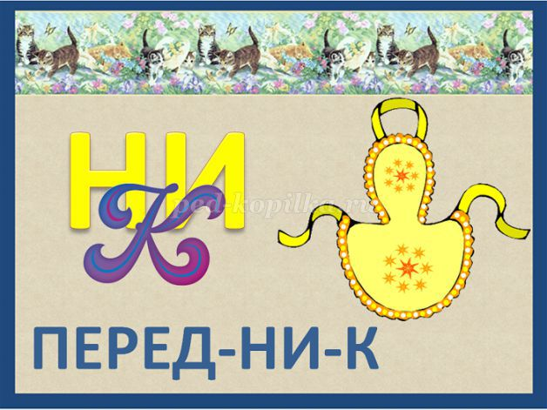

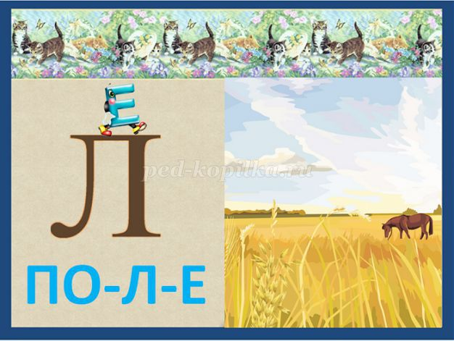

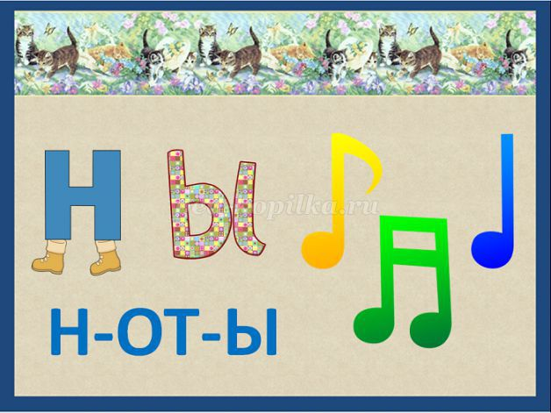

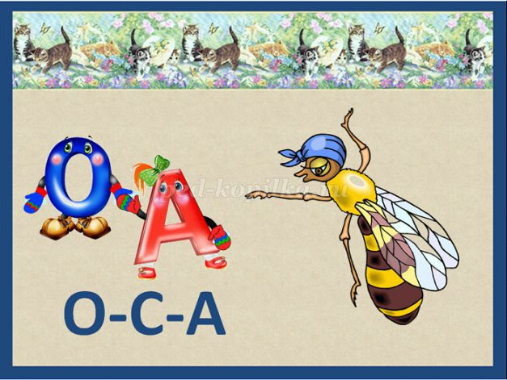

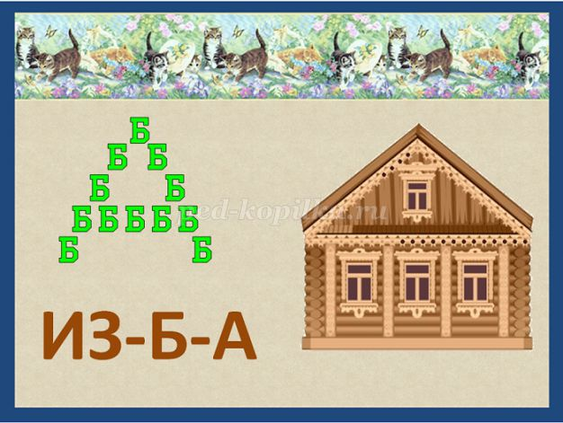

-Всё, я совсем запутался в ваших ребусах, - обречённо вздохнул Рыжик.  
- Ты запутался в бабушкиных нитках, - пожурила его Машенька, - кстати, буквы тоже могут запутаться и поменяться в слове местами с помощью порядковых цифр. Представьте, что вы приехали ко мне в гости на карете. Постарайтесь узнать, на чём же вы уедите от меня.

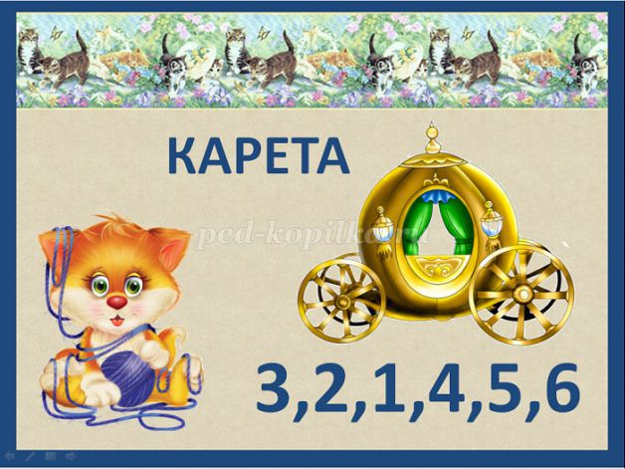

- На ракете! На ракете, - закричали котята хором.

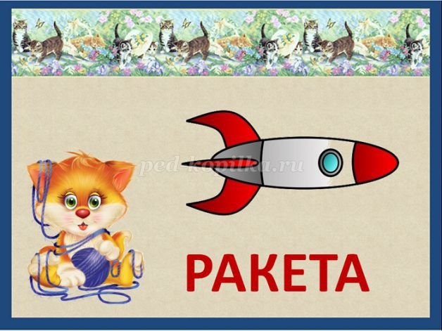

-А вот с таким зверьком вы хотите подружиться? – спросила Машенька, показав на картинке крота.  
- Фи, - зашипели котята, выгнув свои спинки.  
- Тогда используйте скорее ещё одно правило ребуса, и вычеркните букву из середины слова.

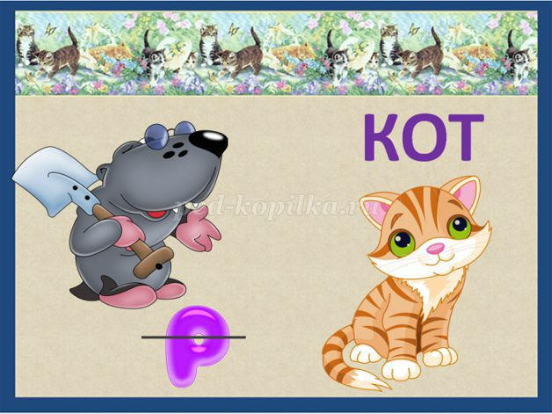

- А вы хотите, чтобы я вас угостила за ваши старания? – спросила девочка у котят.  
- Хотим, хотим!- замурлыкали котята и стали тереться о Машины ноги.  
- Получайте! – с улыбкой Маша показала котятам белку.  
- О-ох, - вздохнули разочарованные котята, - мы не кушаем белок. И они обиженно отвернулись от Маши.  
- Ну тогда сами догадайтесь, с помощью какого правила ребусов можно превратить белку во вкусную булку, - сказала Маша и пошла на кухню. А когда она вернулась, на картинке и на Машиной тарелке вместо белки находились аппетитные булочки.

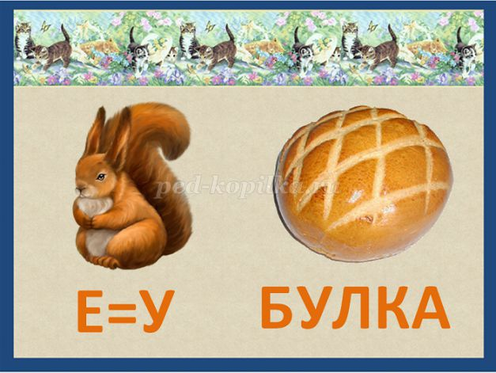

- Молодцы, догадались! – похвалила Машенька своих смышленых учеников. Она угостила их вкусными булочками. Котята наелись и тут же уснули, и снились им ребусы, которые они всегда теперь будут отгадывать вместе со своей маленькой учительницей.

